**TZ: Zlaté Vánoce. Potěště své nejbližší dárkem s přidanou sběratelskou hodnotou**

České Budějovice, 19. prosince 2024

***Nevíte si rady s dárky na poslední chvíli? Poradíme vám. Investujte chytře do zlata, které se vám časem zhodnotí. Vybrali jsme pro vás čtyři unikátní sběratelské mince a jednu exkluzivní sadu Karla IV., jež si můžete prohlédnout, ale také zakoupit na vánoční výstavě českobudějovické prodejny Zlaťáky.cz „Zlaté Vánoce“ od čtvrtka 19.12. do vyprodání zásob.***

*„Od počátku roku do 17. prosince vzrostla cena žlutého kovu téměř o 36 % v korunovém vyjádření. Do konce roku nám zbývá už jen pár dní, avšak i v tuto dobu bude zlato ovlivňováno mnoha faktory. Jedním z těch nejdůležitějších je poslední zasedání americké centrální banky FED, která 18. prosince rozhodovala o nastavení monetární politiky a dalším snížení úrokových sazeb. Zlato se aktuálně udržuje kolem 2 618 USD/Oz, tedy přibližně 63 176 Kč,“* říká analytik společnosti [Zlaťáky.cz](http://xn--zlaky-zqa73g.cz/) Jakub Petruška s tím, že i když se cena zlata neustále proměňuje, klesá i roste, tak v průběhu času si hodnotu uchovává.

***Seznamte s těmi nejzajímavějšími zlatými mincemi z naší nabídky***

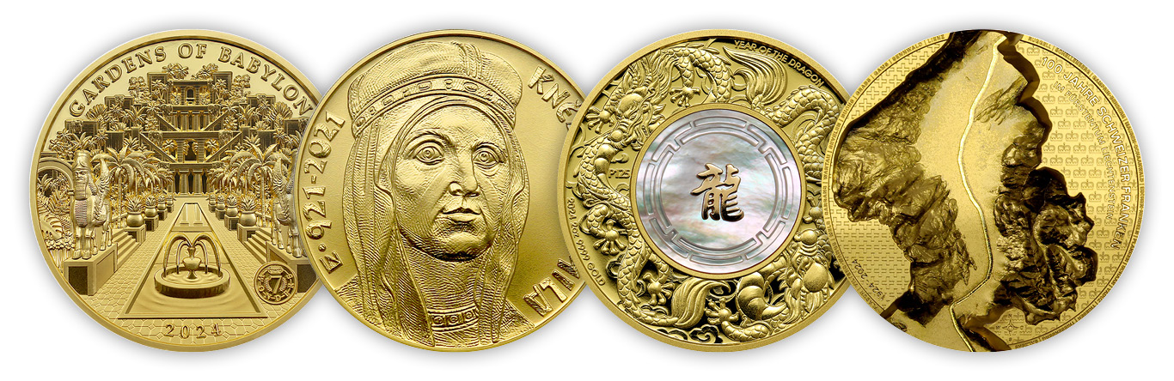

# **Sedm divů světa – mince s vyobrazením visutých zahrad královny Semiramis**

I když jsou visuté zahrady Semiramidiny označovány za pouhou legendu, o které se vedou hlavně mezi historiky a archeology dlouhé diskuze, Zlaťáky.cz jim právě teď vzdávají poctu, a to prodejem limitovaných [zlatých mincí](https://zlataky.cz/zlata-mince-100-g-sedm-divu-sveta-zahrady-babylonu-2024) zachycujích pohled do zahrad královského paláce. Jedná se o první mince ze série Sedm divů světa, které byly vytvořeny speciální ražbou ve čtyřech vrstvách, jež vytváří iluzi hloubky obrazu. Výsledná perspektiva tak diváka zve k návštěvě terasovitých zahrad osázených bujnou zelení.

1. **Kněžna Ludmila – mimořádná ražba ke 1100. výročí úmrtí**

První česká i slovanská světice kněžna Ludmila je pokládána za pramáti českých panovníků. Byla manželkou prvního doloženého českého panovníka z rodu Přemyslovců Bořivoje I. a babičkou patrona českého národa sv. Václava. ČNB nechala v roce 2021 u příležitosti jejího 1100. výročí úmrtí vyrazit [minci s jejím portrétem se závojem](https://zlataky.cz/zlata-mince-10000-kc-knezna-ludmila-2021-standard?srsltid=AfmBOorgHMcrQmeG2px-s-2j-SyLpSP6rSZOR-wSAlGHCcUqEaHO4O94) a knížecí korunkou od medailéra Zbyňka Fojtů. Líc zachycuje její vraždu uškrcení vlastním závojem dne 15. září 921, heraldická zvířata z velkého státního znaku a nominální hodnotu 10.000,- Kč.

# **Perleťoví draci bojující o perlu**

Drak je již po staletí čínským kulturním symbolem. Tento mýtický tvor byl spojen s nejvyšším stupněm lidské moci a postupem času získal mnoho dalších významů.

Tato [unikátní zlatá mince](https://zlataky.cz/zlata-mince-2-oz-drak-a-drak-perlet-2024-proof?srsltid=AfmBOorNqha-oc6X05a6Lb37KkO9m-NJNynAOxr5uASSZdPjMbzhM3W0), vydaná australskou mincovnou Perth Mint v roce 2024 o váze 2 Oz (62,2 g) a v ryzosti 999,9% zlata, zachycuje dva draky se středem tvořeným z pravé perleti. Mince z této série procházejí zdlouhavým a sofistikovaným procesem výroby. Perleť je získávána z lastur největších perlotvorek na světě – Pinctada Maxima, které dorůstají až 30 cm v průměru.

# **Zlatá mince 100. výročí švýcarského franku v Lichtenštejnsku**

Exkluzivní [zlatá mince](https://zlataky.cz/zlata-mince-100-vyroci-svycarskeho-franku-v-lichtenstejnsku-1-oz-high-relief-2024?srsltid=AfmBOooLOac4UxwVNKEj9Cc74Dy5yCryBQuHJIPnRy-zcJ6DYIoHKpo_), vydaná pro rok 2024 zemí Lichtenštejnsko a ražená v ryzosti nejčistšího 99,99% zlata o váze 1 Oz (31,1 g) ve špičkové kvalitě proof, oslavuje stoleté výročí národní měny Lichtenštejnska. Švýcarský frank byl přijat jako oficiální platidlo v roce 1924 po hospodářské krizi a rozvázání měnové unie s Rakouskem. Dodnes je symbolem důvěry a stability jak v Lichtenštejnsku, tak ve Švýcarsku.

Údolí řeky Rýn je zase jedním z nejkrásnějších přírodních scenérií Evropy. Táhne se od Švýcarska až po Severní moře a prochází několika zeměmi, včetně Německa a Francie. Jeho střední část, známá jako Střední Porýní, je zapsána na seznamu UNESCO díky svým historickým hradům, vinicím a malebným vesnicím. Rýn je také důležitou dopravní tepnou a má zásadní vliv na ekonomiku regionů, kterými protéká.

# **Historická Sada Karla IV.**

Exkluzivní Sada Karel IV. obsahuje [čtyři raritní zlaté mince](https://zlataky.cz/zlate-mince-sada-karel-iv-1998-proof?srsltid=AfmBOooWOvAIiddnoPsyxHebMRI69T4Z2MTOop0WwVmSPHNBkiERoAIs) vydané Českou národní bankou dne 18. března 1998 u příležitosti 650. výročí založení Karlštejna, významných právních dokumentů, založení Univerzity Karlovy a Nového Města pražského. Tato sada zlatých mincí je skutečným pokladem ve světě numismatiky. Mince mohou být uloženy jednotlivě nebo společně v plastové krabičce vínové barvy a jejich nedílnou součástí je certifikát věrohodnosti vydaný emitentem. Náklady emisí byly limitovány na 2000 ks. Zajímavostí je, že jednouncová mince, věnovaná založení Nového města Pražského, byla v roce 2001 ve Spojených státech amerických označena odborným časopisem World Coin News za nejkrásnější zlatou pamětní minci světa.

**Společnost Zlaťáky.cz** vznikla v roce 2006 a specializuje se na nákup a prodej investičního zlata, stříbra a numismatiky. Se vstupem nového majitele se rozrostla prodejní síť i sortiment zboží a poskytovaných služeb. Dynamický růst miliardové firmy podpořila modernizace e-shopu, vytvoření konsolidačního skladu, navýšení skladových zásob zlata i stříbra a otevření nových kamenných poboček. V současné době má společnost devět prodejen v Česku a na Slovensku.

**Kontakt pro média:**

Dominika Bártová

PR Manager Zlaťáky.cz

Tel.: 607 846 988

E-mail: [dominika.bartova@zlataky.cz](mailto:dominika.bartova@zlataky.cz)